Консультация для родителей
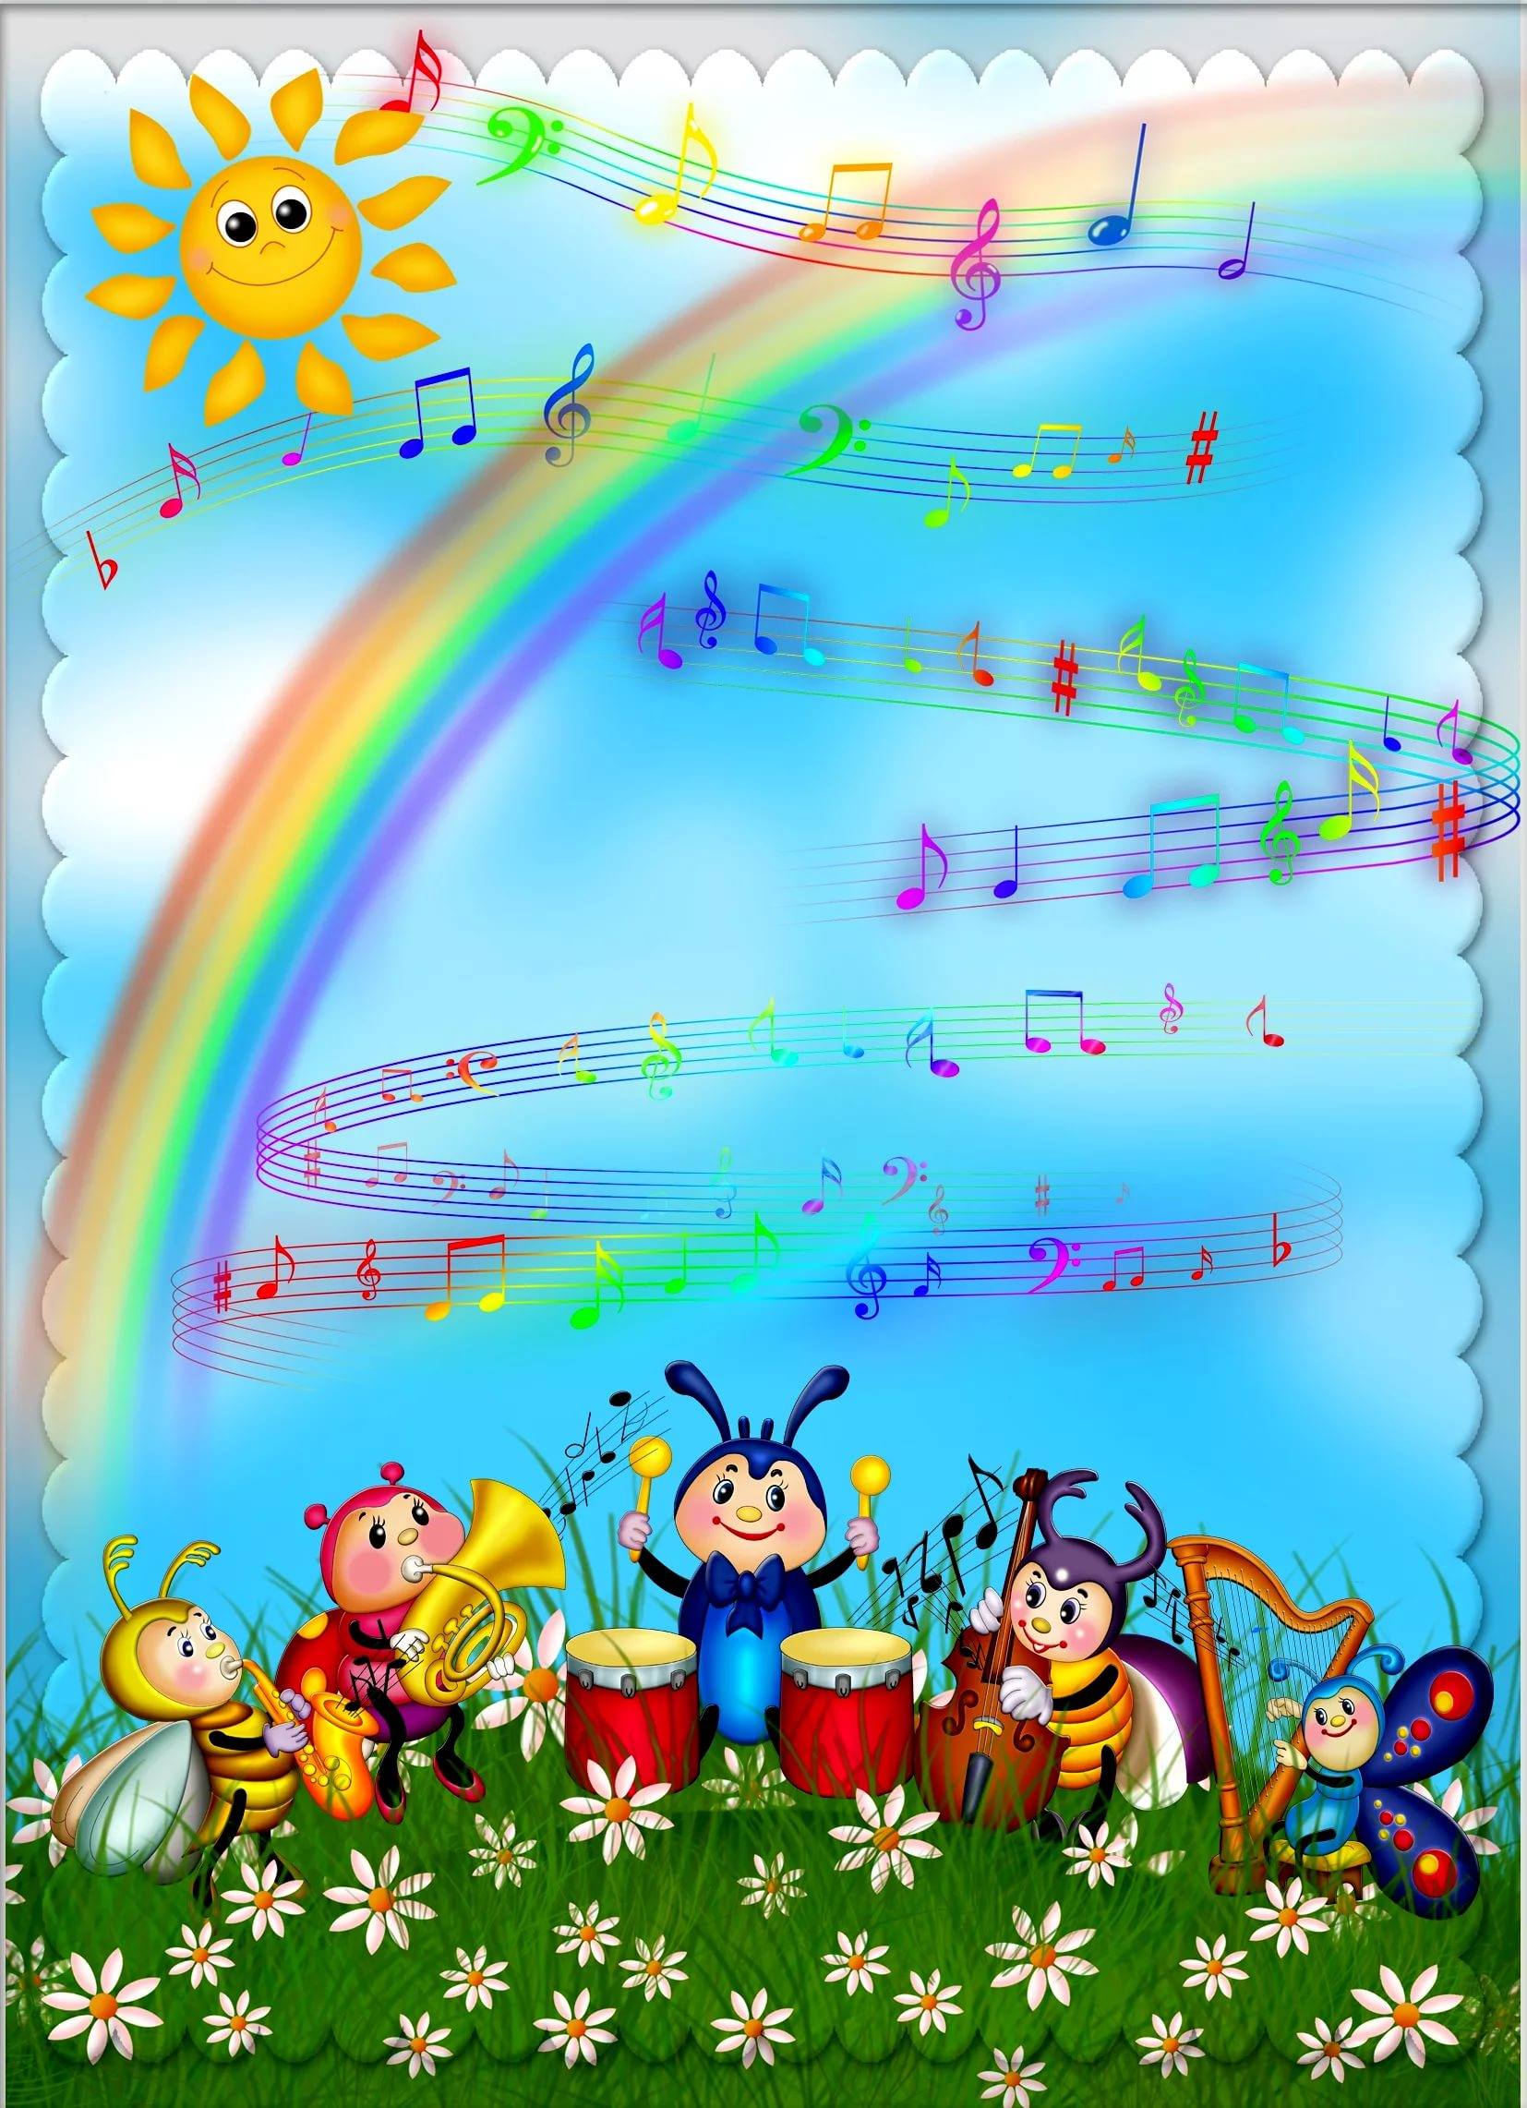

Адаптация детей раннего
возраста к ДОУ посредством музыки
Важное значение в процессе адаптации ребенка к детскому саду имеет музыка. Если анализировать ребенка 2 – 4 лет, то здесь можно сказать, что музыка, как никакое другое искусство, оказывает влияние на эмоциональную сферу ребёнка, которая в свою очередь тесно связана с вегетативной и моторной системами.
Музыка в повседневной жизни ДОУ присутствует везде: во время игр, на развлечениях и праздниках, прогулках и экскурсиях. Музыка обладает огромной силой воздейств ия на человека, на организацию его воспитания и обучения, формирует полноценного человека. Несомненно, что музыка оказывает огромное воздействие и на процесс адаптации ребенка к детскому саду
В процессе адаптации ребенка к условиям ДОУ очень важны музыкальные занятия, в процессе проведения которых можно выделить несколько важных моментов. Когда дети умеют выполнять определенные правила слушания (сидеть тихо, не мешать соседу) и знают, что музыка о чем-то рассказывает, интерес к ней очень велик. Здесь важно привести детей к дальнейшему этапу развития у них интереса к музыке.
Если слушание музыки проводится регулярно и правильно, к трем годам большинство детей безошибочно узнают песни по фортепианному вступлению, различают музыкальные характеристики персонажей.

Кроме того, подпевание и пение способствуют развитию речи, поскольку в подпевании и пении особенно полно представлено подражание слышимому.
Для успешной адаптации важно широко применять музыкальные игры. Основу музыкальных игр составляют игры с пением взрослого и с детскими музыкальными инструментами. Пение взрослого благотворно влияет на мелодический слух ребенка, а чередование пения и музыки в аудиозаписи придает играм особую эмоциональную насыщенность, позволяет концентрировать внимание малыша, дольше сохранять его интерес к музыкально-игровой деятельности.
В процессе эмоционального общения малыша и взрослого игры станут обогащать музыкально-слуховой опыт ребенка. Они дадут представление о таких средствах музыкальной выразительности, как ритм, тембр, темп, динамика, лад; помогут развитию внимания, памяти; будут стимулировать развитие движений, действий с предметами. Музыкальные игры просты, доступны и займут немного времени, но принесут малышу огромную пользу и радость.
Музыкальные игры с сюжетными игрушками постепенно подводят малыша к простой сюжетной игре, а позже и к сюжетно-ролевой музыкальной игре. С их помощью ребенок овладевает сюжетно-образными действиями, которые можно выполнять под музыку, под пение. Они эмоционально насыщены, создают праздничную атмосферу, стимулируют двигательную и певческую активность малыша.

Заметим, что музыкальные игры, в силу своей специфики, не заменяют игр-занятий, которые отображают жизненные ситуации, развивают у ребенка представления об окружающем пространстве, формируют разные виды самостоятельной деятельности, но музыкальные игры – прекрасное дополнение к этому.
В процессе адаптации широко применяется народный фольклор. Музыкальный фольклор – универсальный и один из самых совершенных инструментов общения между детьми, между взрослым и ребенком. Именно напевы колыбельных, пестушек, потешек закладывают в память ребенка его первые музыкальные впечатления, развивают звуковые навыки. Естественно, что многие из таких песен запоминаются детьми и в будущем входят в их репертуар.
Детские песенки, прибаутки и потешки повышают эмоциональный настрой ребенка, побуждая к совместным действиям со взрослым, установлению доверительных отношений, а постепенное вовлечение ребенка в новую среду, правильно организованные систематические и планомерные воздействия предотвращают, сводят до минимума эмоциональные срывы, кризисы и обеспечивают быструю адаптацию детей к условиям ДОУ.

Подготовила: музыкальный
руководитель 1 категории Ю.В. Дубровина

